中共乐山市科协机关支部委员会
换届选举工作圆满完成

2019年9月23日，中共市科协党支部召开全体党员大会进行换届选举。会议由上届机关党支部书记李瑛同志主持。会上，上届机关党支部组织委员彭强同志通报了到会党员人数，到会党员人数符合党章和基层党组织换届选举的相关规定。
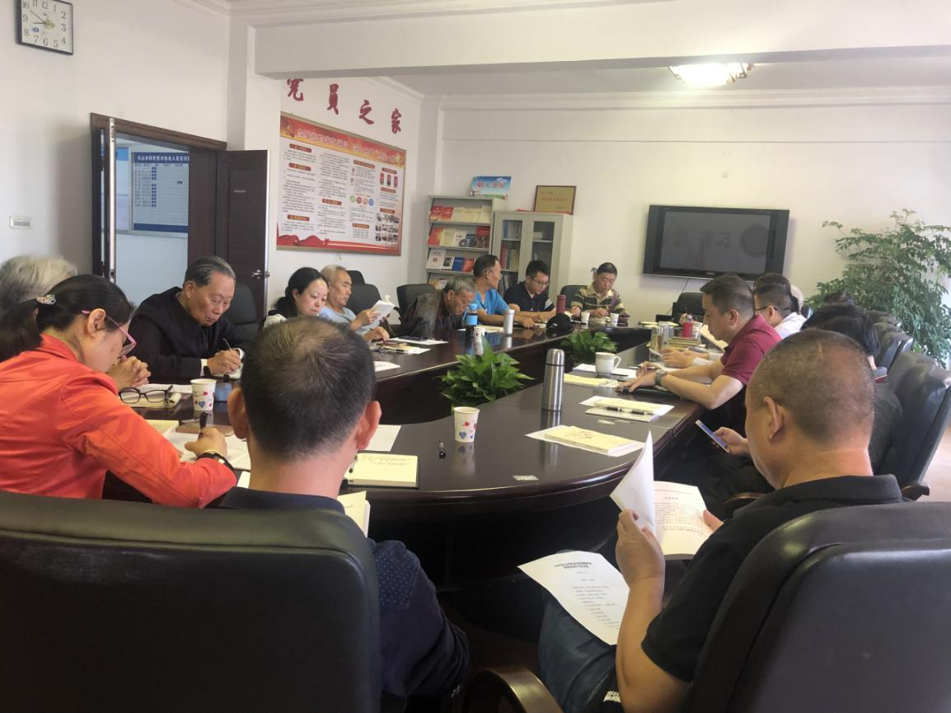
机关党支部书记李瑛同志代表上届委员会向大会作工作报告，通报了三年来的履职情况及存在的问题，并对新一届支部委员会提出了要求和希望。工作报告获全票通过。听取了工作报告后，与会党员举手表决通过了选举办法及监票人、计票人建议名单。李瑛同志宣读了乐山市机关工委《关于乐山市科协支部委员会换届选举的批复》，并介绍了4名候选人基本情况。在充分酝酿下届支部委员会候选人的基础上，以无记名投票、差额选举的办法选举新一届支部委员会。李瑛、杨珂、柳伦鹏同志当选为新一届支部委员会委员。换届选举圆满成功。
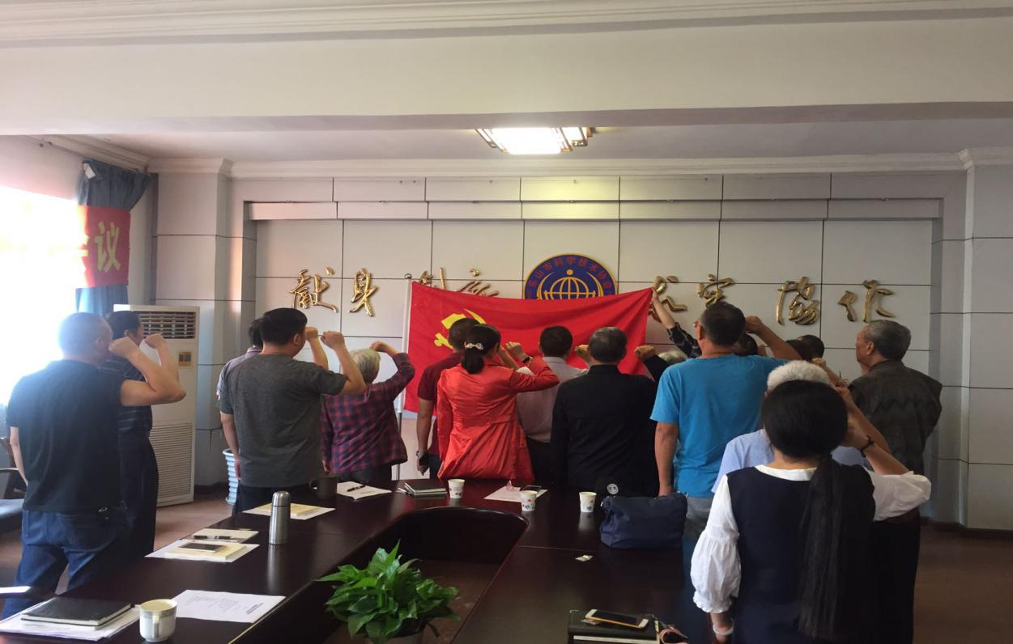
最后，全体党员重温了入党誓词，提醒大家不忘初心，砥砺前行。

